MEMORIA DE CÁLCULO
Estribo de puente — caso PUE-06
VEREDICTO GLOBAL: CUMPLE (aprov. máx. 0,971)

Proyecto | Estructurando — Ola 7 (puentes), caso de aplicación PUE-06
Emplazamiento | [Caso de validación — sin emplazamiento real]
Disciplina | Estructuras · puentes (subestructura)
Documento | Memoria de cálculo del estribo — predimensionado
Elemento | Estribo cerrado tipo muro ménsula (ESTRIBO_PUE06)
Autor | [Nombre] — Ingeniero de Caminos, Canales y Puertos · Col. nº [____]
Fecha / Revisión | 23/06/2026 · Rev. 00

Documento de PREDIMENSIONADO / ASISTENCIA AL CÁLCULO. Debe ser revisado y firmado por técnico competente antes de su uso. Parámetros sujetos al Anejo Nacional marcados «[confirmar AN]».

Índice
—

Predimensionado / asistencia al cálculo. Debe ser revisado y firmado por Ingeniero de Caminos, Canales y Puertos. NDP marcados [confirmar AN].

1. Objeto y alcance
Se predimensiona un estribo de puente de carretera, idealizado como muro ménsula con cargas de tablero. Se comprueba la estabilidad geotécnica (EC7) y el armado de alzado, puntera y talón (EC2) frente a las acciones IAP-11. Quedan fuera del alcance la acción sísmica (EC8-2), el empuje en servicio del relleno y el dimensionado de detalle (juntas, drenaje, durabilidad).

2. Normativa aplicada
EN 1997-1 (EC7) para la verificación geotécnica; EN 1992-1-1 (EC2) para el hormigón armado; IAP-11 para las acciones de puente de carretera. Coeficientes parciales según el Anejo Nacional de España [confirmar AN]. El dimensionado reutiliza el módulo de muros de contención del motor de cálculo (verificacion_muro).

3. Datos de partida
Geometría, terreno y materiales tomados de entrada_caso.json. La zapata tiene ancho B = 7,85 m (puntera 3,40 + alzado 0,85 + talón 3,60).
Parámetro | Valor | Origen
Tipología | Estribo cerrado tipo muro ménsula | entrada_caso
Alzado H_m | 4,50 m | geom.Hm
Espesor de alzado | 0,85 m | geom.t_alz
Zapata B (punt.+alz.+talón) | 7,85 m (3,40 + 0,85 + 3,60) | geom
Canto de zapata | 1,80 m | geom.e_z
Empotramiento D_f | 1,80 m | geom.Df
Hormigón | HA-30 (f_ck = 30 MPa) | material
Terreno γ / φ / c | 19 kN/m³ / 32° / 0 | terreno
Resistencia del terreno R_d | 650 kPa [confirmar AN] | terreno.Rd
Sobrecarga en trasdós | 10 kPa | sobrecarga
Reacciones de tablero (coronación) | N_G = 600 · N_LM1 = 250 · H_fren = 80 (kN) | reacciones
Tabla 1. Datos de partida (entrada_caso.json).

4. Acciones (IAP-11 + EC7)
Empuje de tierras activo, coeficiente de Rankine K_a = 0,307 (φ = 32°), correspondiente a estribo abierto/con junta con movilidad; para estribo cerrado/integral el modelo conmuta a empuje al reposo K_0 = 1 − sen φ [confirmar AN]. Sobre el trasdós actúa una sobrecarga de tráfico de 10 kPa. La altura de tierras resistida es H = 6,30 m. El frenado del tablero (80 kN en coronación) se incorpora a la estabilidad global; las reacciones verticales del tablero (permanente 600 kN y tráfico LM1 250 kN) entran como cargas de coronación. Combinaciones y coeficientes parciales según verificacion_muro (DA-2*/EQU) [confirmar AN].

5. Modelo e idealización
El estribo se idealiza como muro ménsula. El fuste (alzado) se resuelve como ménsula vertical con el motor propio motor-fem (contrato C5, FEM-1); el empuje, los pesos y la verificación EC7/EC2 reutilizan el módulo de muros de contención. La Figura 1 resume la geometría, el empuje activo y las reacciones de tablero.
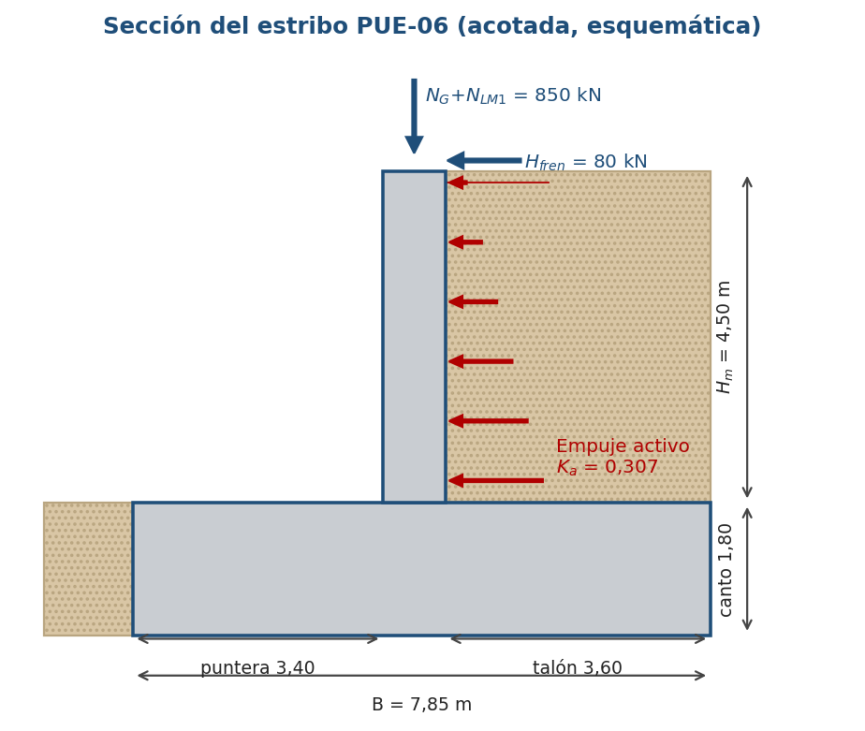
Figura 1. Sección del estribo PUE-06: geometría acotada, empuje activo en el trasdós y reacciones de tablero en coronación.

6. Cálculo y resultados
Resultados de run_all_estribo (resultado_estribo.json). El momento estabilizador supera ampliamente al de vuelco y la presión transmitida al terreno queda por debajo de su resistencia; el aprovechamiento gobernante es el cortante de la puntera (0,971).
Magnitud | Valor | Unidad / nota
Coef. de empuje activo K_a | 0,307 | Rankine, φ = 32°
Altura de tierras resistida H | 6,30 | m
Momento de vuelco M_d | 1.116 | kN·m
Momento estabilizador M_estab | 5.466 | kN·m
Axil de cálculo en base N_d | 2.406 | kN
Excentricidad e (≤ B/6 = 1,31 m) | 0,274 | m — sin despegue
Presión transmitida q_Ed | 330 | kPa
Tabla 2. Resultados globales (resultado_estribo.json).

7. Comprobaciones
Todas las comprobaciones cumplen. La Figura 2 ordena los aprovechamientos; el detalle geotécnico (EC7) y de hormigón (EC2) se recoge en las Tablas 3 y 4.
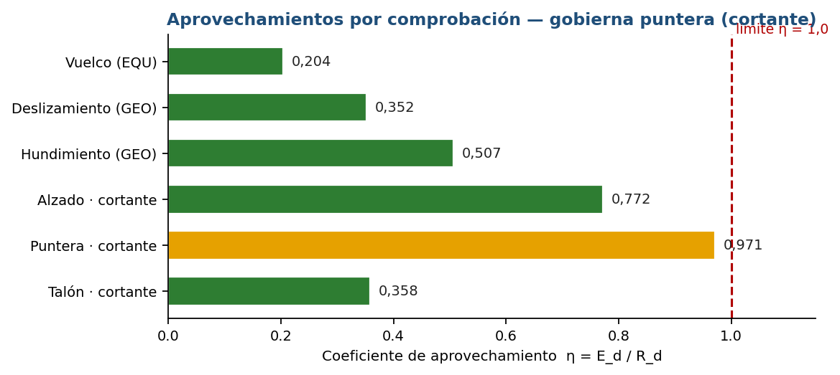
Figura 2. Coeficientes de aprovechamiento por comprobación, con el límite η = 1,0.
Comprobación | Cláusula | E_d | R_d | η / Veredicto
Vuelco (EQU) | EC7 §2.4.7.2 | M_d = 1.116 kN·m | M_est = 5.466 kN·m | 0,204 · CUMPLE
Deslizamiento (GEO, DA-2*) | EC7 §6.5.3 | H_d = 306 kN | R_d = 868 kN | 0,352 · CUMPLE
Hundimiento (GEO, Meyerhof B') | EC7 §6.5.2 | q_Ed = 330 kPa | R_d = 650 kPa | 0,507 · CUMPLE
Tabla 3. Estabilidad geotécnica (EC7). Excentricidad e = 0,274 m ≤ B/6 = 1,31 m.
Elemento | Cláusula | E_d | R_d | η | Armado
Alzado · cortante | EC2 §6.2.2 | V_Ed = 221 kN/m | V_Rd,c = 286 kN/m | 0,772 | Ø25/225 trasdós
Alzado · flexión | EC2 §6.1 | M_Ed = 707 kN·m/m | A_s = 21,2 cm²/m | — | (ρ = 0,27 %)
Puntera · cortante | EC2 §6.2.2 | V_Ed = 502 kN/m | V_Rd,c = 517 kN/m | 0,971 | Ø20/100 inf.
Talón · cortante | EC2 §6.2.2 | V_Ed = 185 kN/m | V_Rd,c = 517 kN/m | 0,358 | Ø25/175 sup.
Tabla 4. Hormigón armado (EC2). El cortante sin armadura (V_Rd,c) gobierna en la puntera.
Fisuración (EC2 §7.3): abertura máxima w_k = 0,262 mm en la puntera ≤ w_máx = 0,30 mm; CUMPLE.

8. Conclusiones y limitaciones
VEREDICTO: CUMPLE. Aprovechamiento máximo 0,971, gobernado por el cortante de la puntera; el resto de comprobaciones presenta holgura. El predimensionado es satisfactorio para las acciones consideradas, con la puntera próxima a su capacidad a cortante sin armadura transversal. Pendiente [PENDIENTE]: empuje en servicio del relleno, acción sísmica EC8-2 y dimensionado de detalle. Coeficientes y resistencia del terreno sujetos a [confirmar AN].

9. Anexo — write-back al IFC
Resultados escritos al modelo IFC en el Pset_Estructurando_ResultadoPuente del elemento ESTRIBO_PUE06 (mapping_resultado_estribo.json).
Propiedad (Pset_Estructurando_ResultadoPuente) | Valor
Tipologia | estribo
Empuje | activo
Ka | 0,307
Aprov_vuelco | 0,204
Aprov_deslizamiento | 0,352
Aprov_hundimiento | 0,507
As_alzado_cm2_m | 21,8
Aprovechamiento_max | 0,971
Veredicto_global | CUMPLE
Tabla 5. Propiedades escritas al IFC (write-back).

Nota de verificación: documento de predimensionado sujeto a revisión y firma de Ingeniero de Caminos, Canales y Puertos. No utilizar sin validación. Trazabilidad: entrada_caso.json · resultado_estribo.json · run_all_estribo.

